Họ và tên: Lê Đức Thịnh
MSSV : 2280603085
Điểm : hoàn thành 7 câu – 7đ

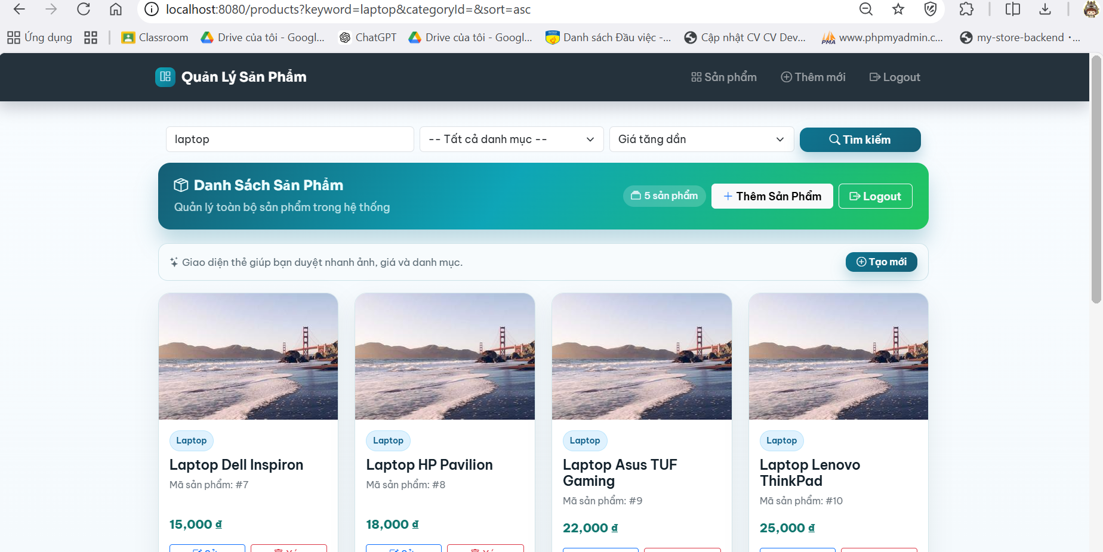
Hình 1: tìm kiếm sản phẩm theo tên
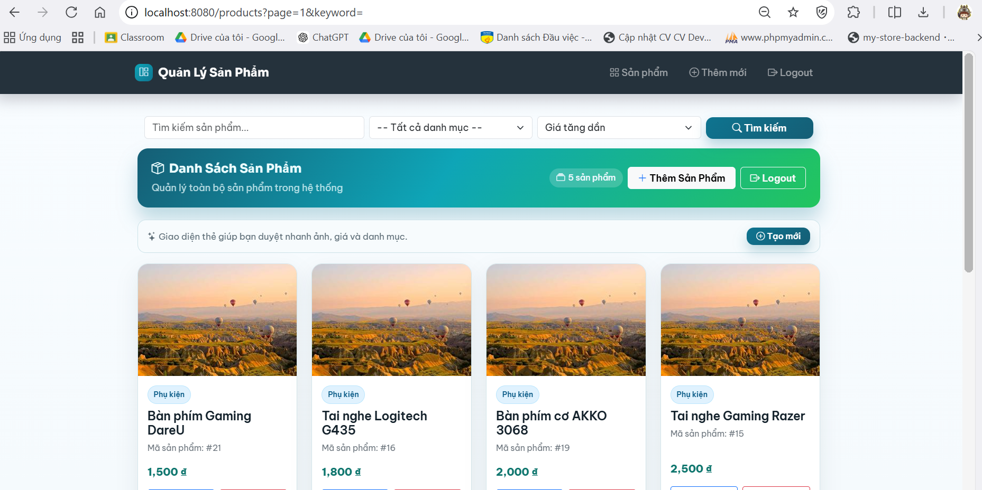
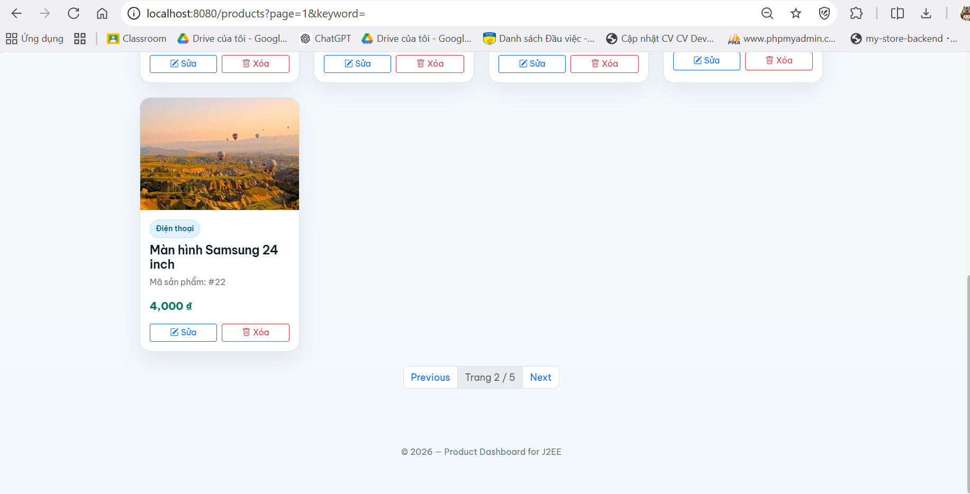
Hình 2: Phân trang
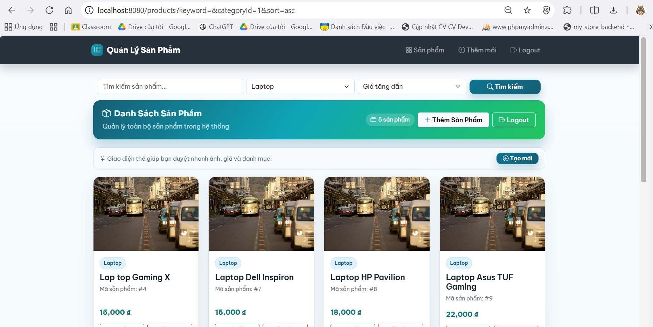
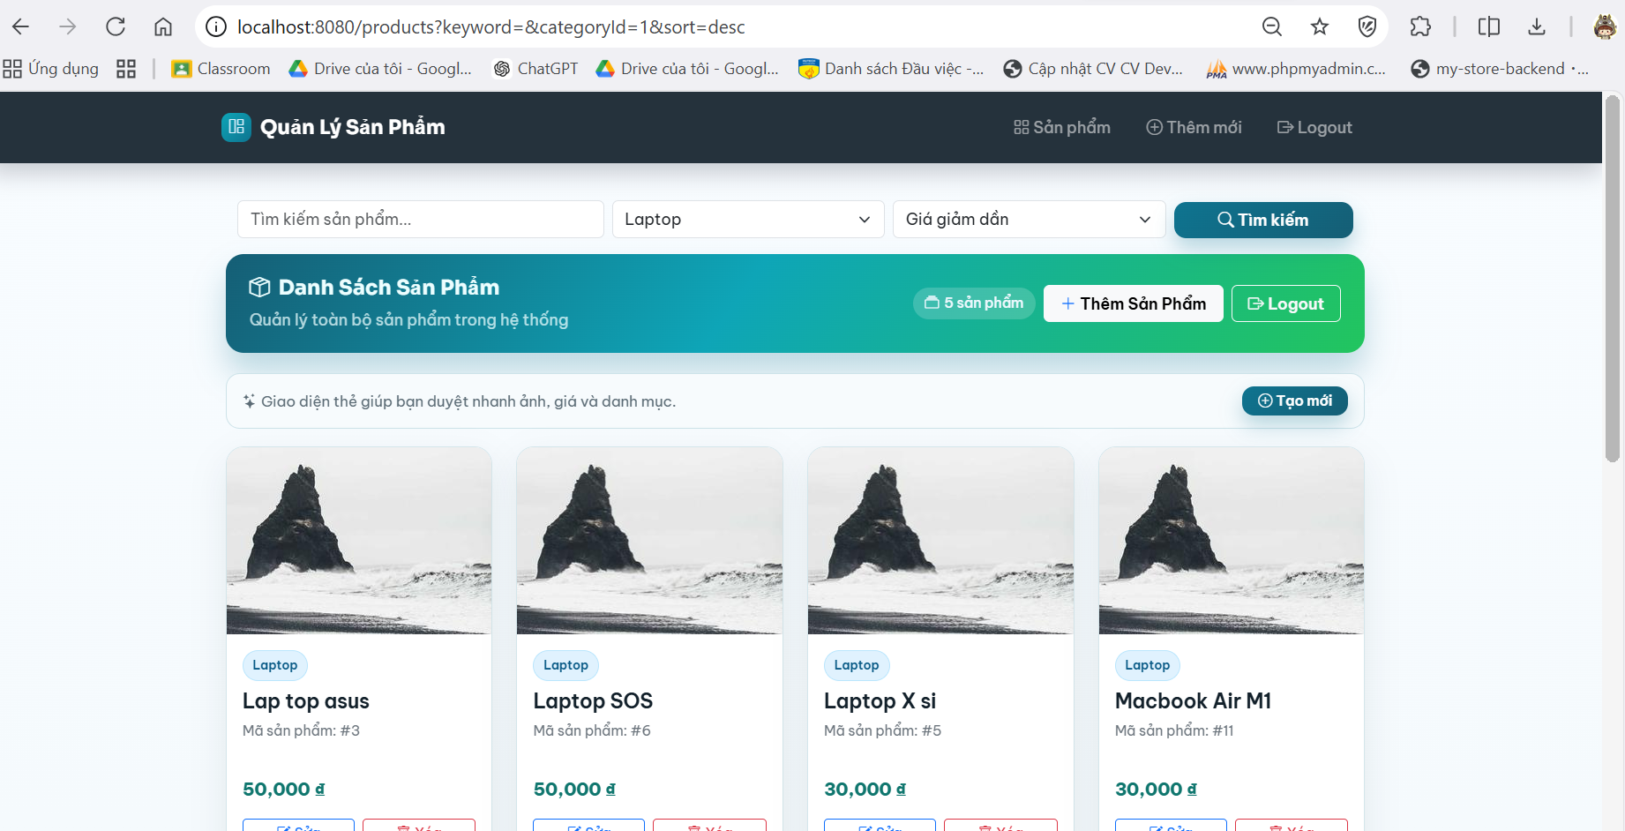
Hình 3: lọc theo category và Sort
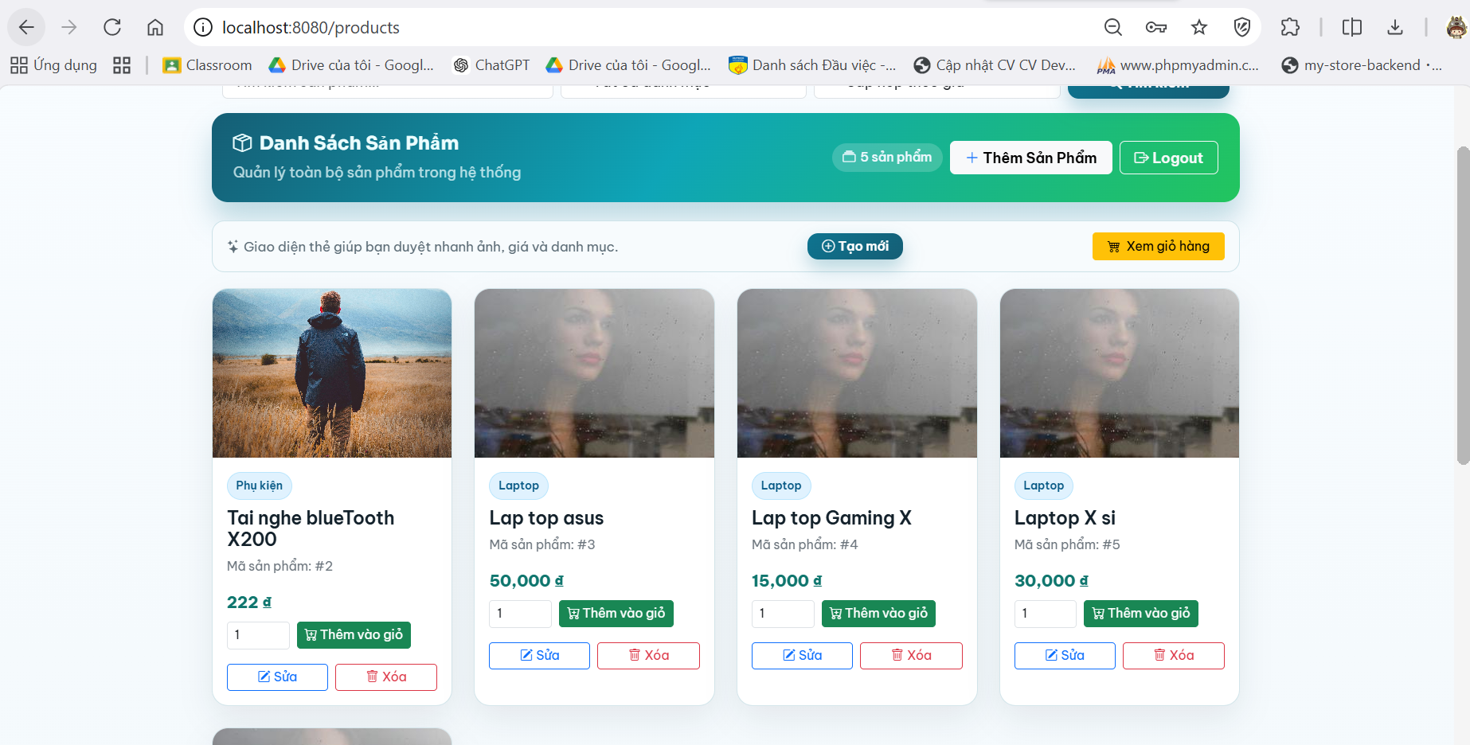
Hình 4: Thêm vào giỏ hàng
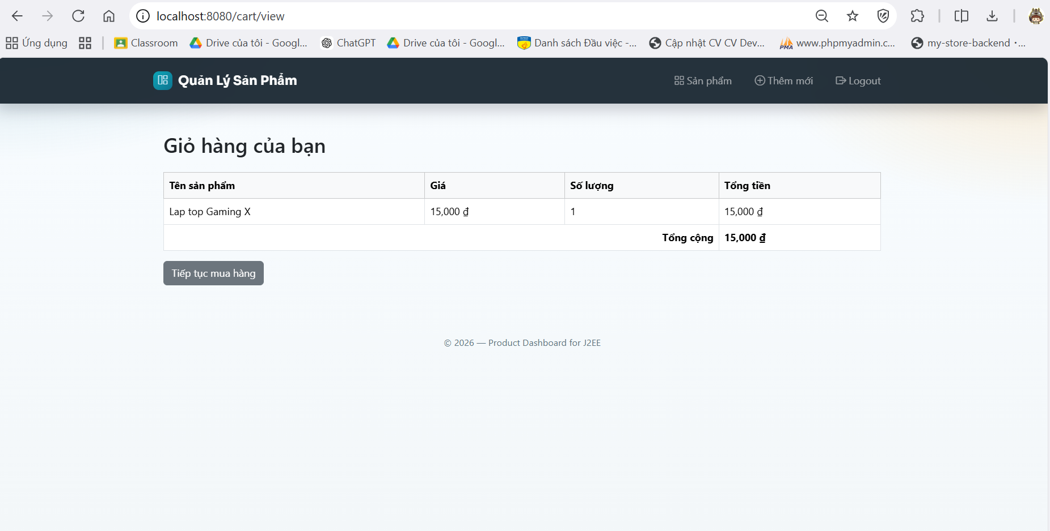
Hình 5: Giỏ hàng
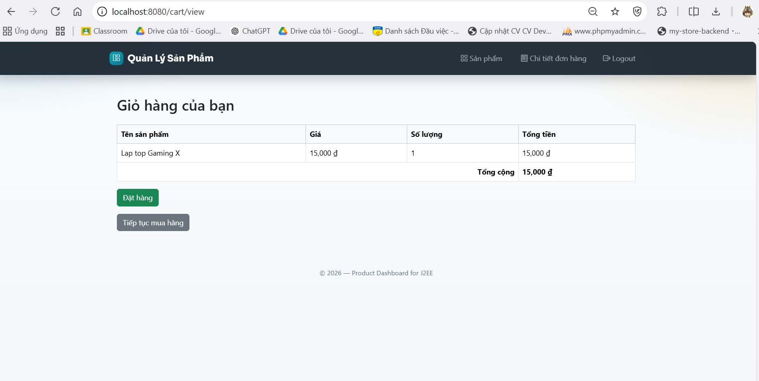
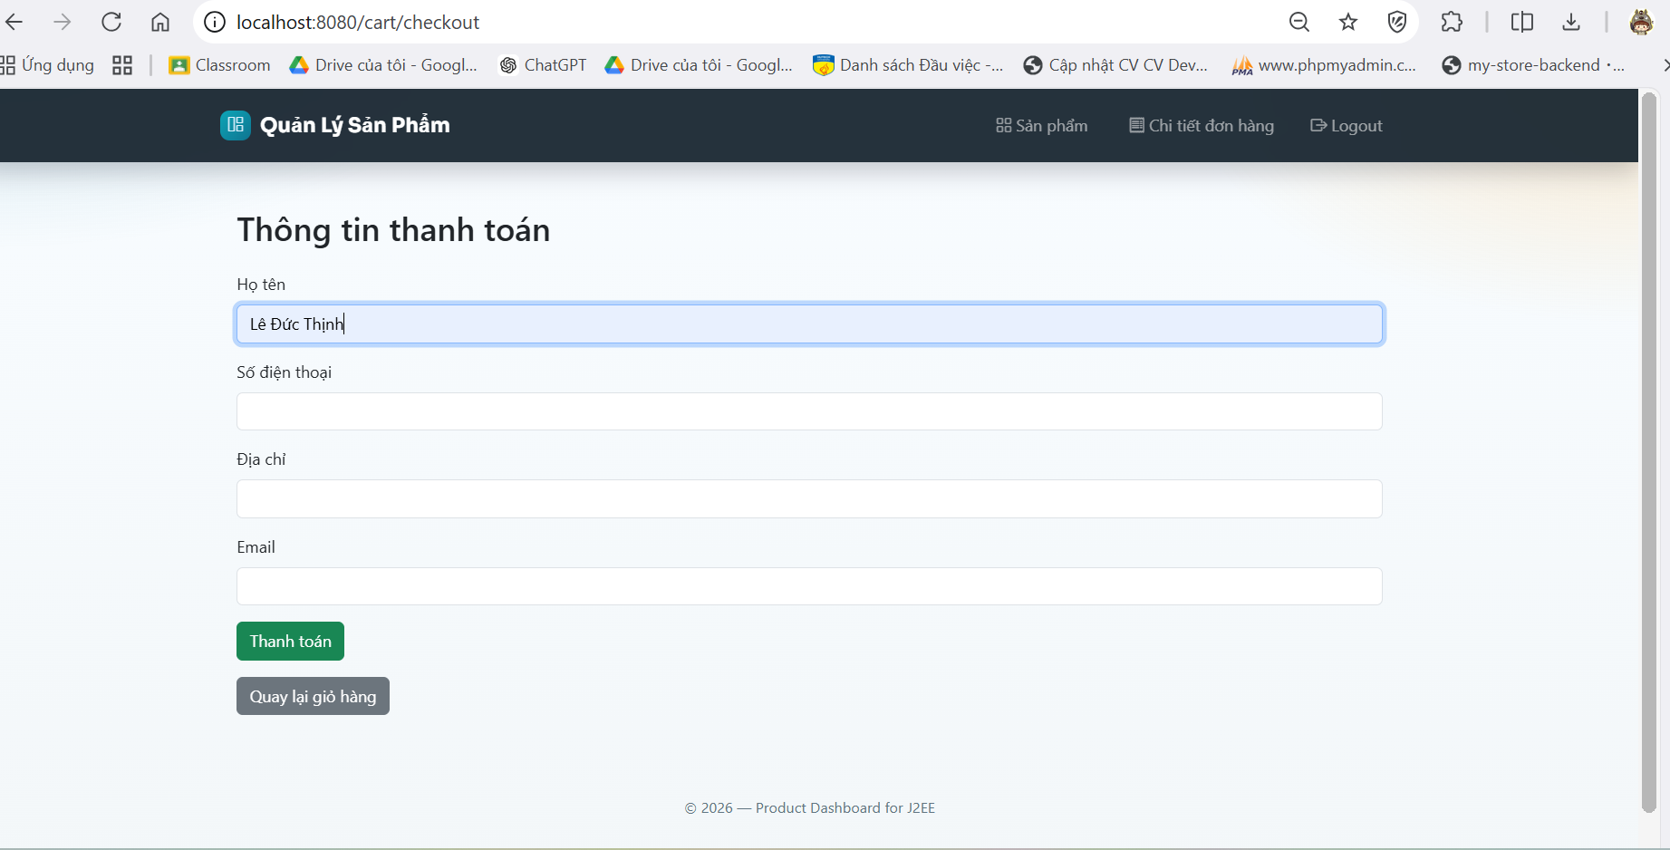
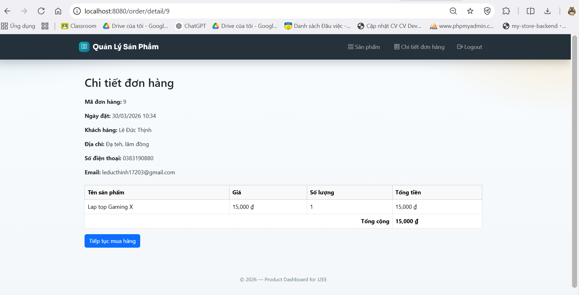
Hình 6: Đặt hàng

Link github: https://github.com/LeDucThinh203/KTGK_2

